15.06.2020г. Преподаватель: Танчик Евгений Борисович
Занятие по дисциплине УП.04 - Учебная практика по ПМ04.01. Выполнение облицовочных работ плитками и плитами группы 35а профессии 08.01.08. Мастер отделочных строительных работ в рамках программы дистанционного обучения.

Добрый, день уважаемые студенты группы 35а!
Вашему вниманию предлагается дистанционный урок по дисциплине УП04 Выполнение облицовочных работ плитками и плитами.
Продолжительность занятия – 6 часов.
Сегодня мы с вами изучаем тему: Выполнение облицовки оконных и дверных откосов.
Вопросы, которые предстоит разобрать на нашем занятии:
- Назначение и виды откосов.
- Требования, предъявляемые к откосам.
- Облицовка откосов пластиком.
- Отделка откосов деревянной вагонкой.
- Облицовка откосов сайдингом.
- Отделка откосов ГКЛ.

Для освоения данной темы необходимо выполнить следующее:
1. Изучить теоретическую часть материала.
2.Составить конспект.
3.Просмотреть рекомендованный видеоматериал.
4.Выполнить домашнее задание.

Материал для изучения и конспектирования

ОТДЕЛКА ОКОННЫХ И ДВЕРНЫХ ОТКОСОВ
При установке оконных коробок (пример заполнения проема на рис.1), завершающим этапом является отделка откосов и заглушин. Современные рамы со стеклопакетами позволяют исключить заглушины и ускорить процесс оштукатуривания.
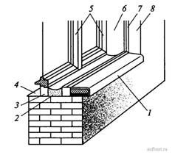

Рисунок 1. Заполнение оконного проема: 1 - подоконник; 2 - нижняя заглушина; 3, 7 - оконная рама; 4 - слив; 5 - переплеты; 6 - боковая заглушина; 8 – откос

После завершения монтажа и окончательного застывания монтажного материала в зазоре, приступают к оштукатуриванию откосов. Откосы бывают верхние и боковые. Для увеличения проникновения дневного света с улицы в помещение откосы делают не под прямым углом к оконной коробке, а под небольшим углом - углом рассвета. Таким образом, расстояние между внутренними границами откосов меньше, чем между наружными. Угол рассвета отмеряют угольником 2 (рис. 2), на который набита планка, указывающая место расположения правил. Угольник вставляют в коробку, а правило 8 крепят по планке. Раствор на откосах разравнивают специально изготовленной малкой (куском доски с вырезом) (рис. 3). Малка одним концом движется по правилу, а вторым - по коробке. Малку держат обеими руками и обычно ведут снизу вверх. Наносят раствор на откос так же, как и на стены с обрызгом, грунтом и накрывкой. Затирают раствор на откосах обычно вразгонку. После затирки правило снимают, исправляют и натирают усенки или фаски.
Заглушины бывают верхние, нижние и боковые. Верхние и боковые заглушины оштукатуривают в той же последовательности, что и откосы. С верхними откосами оштукатуривают верхние заглушины, с боковыми откосами - боковые заглушины. Верхние и боковые откосы и заглушины оштукатуривают любым раствором.
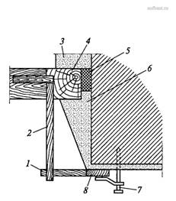

Рисунок 2. Выполнение угла рассвета: 1 - планка; 2 - угольник; 3 - заглушина; 4 - коробка; 5 - конопатка; 6 - штукатурка откоса; 7 - рейкодержатель; 8 - правило
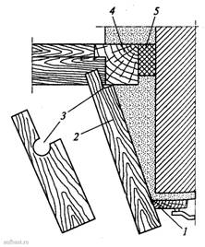

Рисунок 3. Разравнивание раствора на откосе малкой: 1 - правило; 2 - малка; 3 - вырез; 4 - оконная коробка; 5 - заполненное пространство между оконной коробкой и откосом
Применение растворов в каждом конкретном случае обусловлено условиями эксплуатации. Нижние заглушины оштукатуривают в виде лотка цементным раствором, так как между оконными коробками на них может накапливаться конденсат. Разравнивание раствора на заглушинах производят специальными малками.
Дверные откосы и заглушины оштукатуривают точно так же, как оконные.
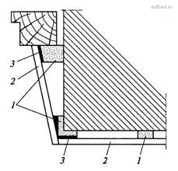

Рисунок 4. Отделка откоса ГКЛ: 1 - маяк; 2 - ГКЛ; 3 – клей
Оштукатуривание откосов - один из традиционных, простых и дешевых методов отделки. Но он имеет ряд недостатков. Во-первых, штукатурный слой уменьшает пространство с каждой стороны минимум на 2 см. Во-вторых, такой способ требует больших трудозатрат и времени на просушку. В-третьих, в местах примыкания штукатурного слоя с оконной или дверной коробкой штукатурка часто растрескивается и ее приходится периодически обновлять. Поэтому сейчас все чаще при отделке откосов применяют гипсокартонные листы (ГКЛ), пластик или панели из поливинилхлорида.
При отделке откосов гипсокартонными листами сначала подготавливают ГКЛ (рис. 4). Около коробки и на усенках стены устраивают сплошные маяки, чтобы определить угол рассвета. Сначала ГКЛ размечают и нарезают на полосы нужной длины и ширины. Листы приклеивают к поверхности специальным клеем. Его разводят густым и наносят на тыльную сторону листа шлепками по периметру листа. Затем лист с нанесенным клеем прижимают к поверхности и пристукивают специальной резиновой киянкой. Так отделывают все откосы проема, а на усенках на клею закрепляют металлические перфорированные уголки. Стык между ГКЛ и коробкой заполняют акриловым герметиком. К недостаткам отделки откосов ГКЛ относятся большая трудоемкость и невозможность применения этого метода во влажных помещениях.
Пластик - наиболее применяемый сейчас материал для отделки откосов. Он долговечен, не требует частого подновления. Поцарапать его, конечно, можно, но неглубокие повреждения зашлифовывают с последующей обработкой полирующим средством, а глубокие - заполняют специальным составом, затем также шлифуют и полируют. Отделка откоса пластиком значительно дороже, чем отделка штукатуркой.
Работу по отделке откоса пластиком начинают с замера: определяют высоту, ширину и глубину проема. Затем раскраивают материал. Размер пластиковых панелей различный, поэтому можно избежать ненужных швов на откосах. Для раскроя плиты применяют дисковую пилу с мелкими зубчиками. Сначала устанавливают верхний откос. Один его край заводят за коробку на глубину 2... 3 мм и затем заполняют пространство между стеной и плитой монтажной пеной. Ближний край пластика крепят к усенку при помощи клея. При этом учитывается угол рассвета. Точно так же устанавливают и боковые откосы. Затем устанавливают декоративные пластиковые уголки на усенки проема. Их крепят также на клею. Швы между коробкой и пластиковой панелью заполняют герметикой. Монтаж и установка на откосы панелей из ПВХ практически не отличается от установки пластиковых панелей.

Требования к откосам.
Откосы оштукатуривают с некоторым скосом от коробок к поверхности стен, образуя так называемый рассвет оконных откосов. Угол рассвета на всех откосах внутри здания должен быть одинаковым. Разметку откосов и рассветов производят при помощи угольника с передвижной планкой.
Источник: КТ 6-67 Типовая карта трудового процесса строительного производства. Штукатурная отделка оконных и дверных проемов.
Устройство оконного откоса

Допустимые погрешности оконных и дверных откосов.
Технические требования СНиП | Допустимые отклонения | Предельные отклонения
Отклонения оконных и дверных откосов от вертикали не должны превышать:
Выполнение откосов простой штукатуркой | 4 мм на 1 м | До 10 мм на весь откос
Выполнение откосов улучшенной штукатуркой | 2 мм на 1 м | До 5 мм на весь откос
Выполнение откосов высококачественной штукатуркой | 1 мм на 1 м | До 3 мм на весь откос
Источник: СНиП 3.04.01-87 Таблица 9 Требования СНиП к оштукатуренным поверхностям.

Допустимые погрешности ширины оконных и дверных откосов
Отклонения ширины откоса от проектной не должны превышать:
Выполнение откосов простой штукатуркой | 5 мм.
Выполнение откосов улучшенной штукатуркой | 3 мм.
Выполнение откосов высококачественной штукатуркой | 2 мм.
Источник: СНиП 3.04.01-87 Таблица 9 Требования СНиП к оштукатуренным поверхностям.
При устройстве малярных покрытий поверхность основания должна быть гладкой, без шероховатостей; местных неровностей высотой (глубиной) до 1 мм - не более 2 на площади 4 м² поверхности покрытий.
Источник: СНиП 3.04.01-87 Таблица 9
В СНиП и ГОСТ нет указаний на то какие должны быть откосы, какай угол рассвета они должны иметь. В СНиП указано только максимально допустимые отклонения.
То есть, доказать мастеру-отделочнику при помощи СНиП что он не прав, мы можете только в том случае если Вам сделали кривые откосы.
Если Вам не нравится угол рассвета, или угол разворота то ,увы в СНиП Вы ни чего не найдете. Такие вещи должны быть прописаны в проекте или договоре с мастером.
Почему в СНиП не указано какой угол рассвета должны быть откосы? Потому что такие вещи решаются на стадии проектирования или при составлении дизайн проекта, если например заказчик хочет чтобы у него один откос был 90 градусов, а другой 45, или какой-нибудь архитектор решит сделать трехугольные окна, а в СНиП это будет запрещено.

Откосы оконные внутренние. Отделка оконных проёмов (откосов) – материалы и порядок действий

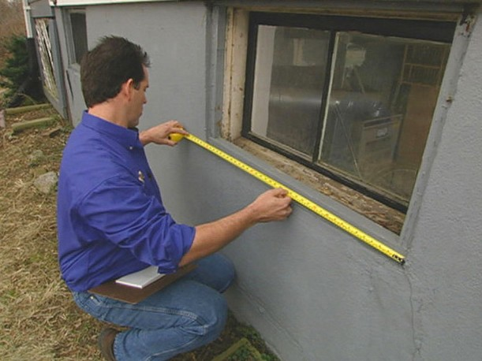
Окна очень важны в любом помещении – именно они выступают в качестве источника естественного освещения. Отделка оконных проёмов может быть без излишеств – просто очень аккуратной. Но многим людям этого недостаточно. Кто-то превращает оконные откосы в своём доме в настоящие декоративные элементы, которые эффективно дополняют общее стилистическое убранство во всём помещении.

Чтобы отделать оконные проёмы, вы всегда можете пригласить специалистов в этой области, но этот вариант нельзя назвать экономичным. Если бюджет на подобные работы ограничен – отделать оконный проём всегда можно своими силами – многие поступают именно так.

Выбираем материал для откосов
Когда нужна отделка оконных откосов, чаще всего предполагается, что работы будут выполняться не только изнутри помещения, но и снаружи. Это необходимо для того, чтобы окно получилось герметичным – оберегало комнату от разных капризов природы (снега, ветра, сквозняков).
Какие материалы подойдут для того, чтобы произвести отделку оконных откосов ? Это может быть:
- Штукатурка;
- Сайдинг;
- Пластик;
- Вагонка деревянная;
- Декоративный или натуральный камень;
- Штукатурка декоративная;
- Лепнина.
Какую отделку выбрать для откосов – практически всегда это зависит от того, в каком стиле выполнено то или иное помещение. Огромную роль играет и то, в каком состоянии находятся окна (каково их качество). Ведь оконные конструкции могут быть сделаны из пластика, дерева, металлопластика.
Если сравнивать по внешним характеристикам окна из металлопластика и пластика, то каких-то кардинальных отличий они не имеют. Но про деревянные конструкции этого сказать нельзя. Деревянное окно в доме – гарантия экологической чистоты, кроме того, смотрится оно более оригинально и интересно.
Впрочем, производители металлопластиковых и пластиковых окон сегодня охотно предлагают покупателям изготовление рам, которые очень натурально могут имитировать натуральную древесину. Благодаря этому окна в доме могут быть использованы более универсально, ставить подобные решения можно и в деревянных домах – эстетическая цельность в строении нарушена не будет.
Достаточно обратить внимание на фотографии с отделкой оконных проёмов и откосов, чтобы убедиться в многообразии возможных вариантов. За счёт разнообразия решений вы можете дать своему помещению настоящую изюминку, которая будет легко читаться в его оформлении.

Отделка оконных проёмов и сайдинг
Достаточно необычный результат вы получите в том случае, если решите отделать оконные проёмы в доме или квартире при помощи сайдинга. У этого материала великолепные технические свойства – это подтвердит любой специалист.

Чем хорош сайдинг для отделки откосов
- Это очень практичный материал;
- Он не поддерживает горение;
- На ярком солнце не выгорает;
- Монтажные работы производятся легко;
- Обладает впечатляющей влагостойкостью;
- Сайдинг не боится изменений погодных и климатических условий.
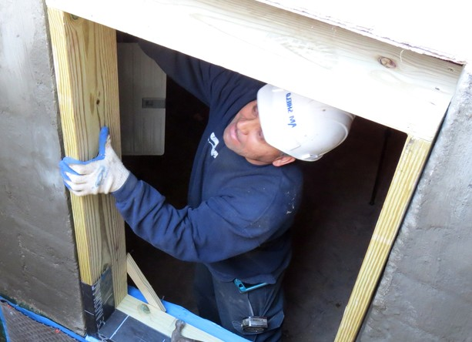
Сайдинг сегодня применяют не только в наружных, но и во внутренних работах (ещё 10-15 лет назад никто бы не поверил в то, что это возможно). Главное отличие данных отделочных материалов – их внешний вид.
Если использовать внутри помещения панели сайдинга, то снаружи можно также задействовать специальные полосы данного отделочного материала.
Прежде чем крепить сайдинг, поверхность не нужно как-то выравнивать – его монтаж производится при помощи специальной обрешётки, которую каждый легко сумеет сделать из дерева.

Что нужно для монтажа сайдинга
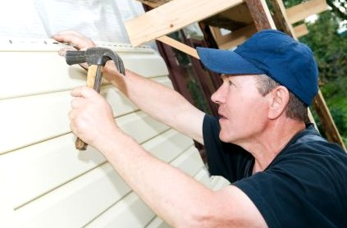
- Бруски из древесины;
- Панели сайдинга;
- Специальные стартовые полосы, чтобы можно было приступать к монтажу материала;
- Саморезы для работы по дереву;
- Строительный уровень;
- Герметик;
- Специальный степлер строительный.
Прежде всего, нужно сделать обрешётку :
- На поверхности откоса для этого закрепляют деревянные бруски, подготовленные специально для этого. Их закрепляют на оконном откосе дюбелями. Саморезы для работы с деревом нужны здесь для того, чтобы все элементы конструкции можно было связать друг с другом;
- По всему оконному периметру на полученную обрешётку окна закрепляют стартовую полосу – именно она нужна для того, чтобы начать монтаж сайдинга при помощи простых саморезов.
Для данных работ специалисты рекомендуют использовать особый инструмент – строительный степлер. Скобы от него внутри стартовой полосы не займут какого-либо места, будут абсолютно незаметными – это очень важно.
Когда закрепление на обрешётку стартовой полосы произведено, можно браться за монтаж самих панелей. Их вставляют в данную полосу и закрепляют прямо в ней степлером. Чтобы произвести отделку внутренних и внешних углов на оконном проёме, принято использовать те или иные декоративные элементы: это могут быть специальные внутренние и наружные уголки, предназначенные специально для сайдинга.

Т гробят...

Не губите гриб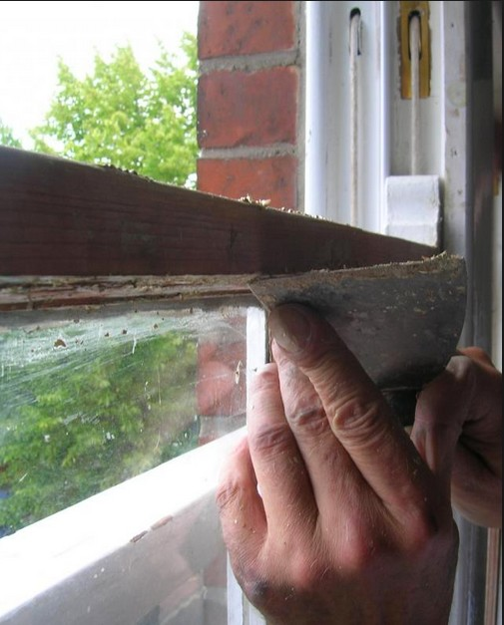 Грибок как огня боится простого..

Отделать откосы оконного проёма сегодня можно разными способами и для этого прекрасно подходят многие материалы. Несмотря на то, что отделочных материалов очень много, которые для данных целей подходят идеально, штукатурка часто пользуется спросом.
Чтобы работать с таким отделочным материалом, у вас изначально должны быть определённые навыки в данной области. Но не обязательно нанимать специалистов – сделать всё самостоятельно при желании вполне реально. Если не знаете, как наносить штукатурку – посмотрите видео: отделка оконного откоса штукатуркой, возможно, все непонятные моменты прояснятся после этого.

Чтобы произвести отделку откоса с использованием штукатурки, предварительно выравнивать поверхность не нужно. Суть в том, что применение штукатурки, само по себе – это уже выравнивание поверхности. Процесс очень ответственный, так что работы нужно выполнять качественно.

Оштукатуривание откосов – что нужно для работы
- Необходимо иметь под рукой два шпателя (один маленький, другой большой);
- Стартовый раствор штукатурки;
- Строительный уровень;
- Раствор финишной штукатурки;
- Пригодится также наждачная бумага.
Чтобы адгезия штукатурки с поверхностью откоса была максимальной (степень сцепления), необходимо молотком выполнить небольшие отверстия прямо на откосе. Туда будет проникать раствор – за счёт этого вся отделка только выиграет в плане прочности.
Если хочется, чтобы отделка оконных проёмов получилась максимально качественной, стоит задуматься об использовании специальных профилей – элементов, необходимых для отделки оконных откосов. Что это вообще такое?
Речь идёт о металлическом профиле, который своей длиной может соответствовать высоте оконного проёма, при этом к нему обычно прикрепляется сетка для штукатурки. На самом деле применять для отделки оконных откосов профиль – не такая уж сложная задача. На поверхность самого откоса для этого наносят слой стартовой штукатурки.
Продаётся такой состав в сыпучем виде. На упаковке материала вы без труда найдёте инструкцию о том, как именно с ним нужно работать. В частности, там отмечено – сколько точно жидкости надо будет добавить для того, чтобы раствор штукатурки получился необходимой консистенции

Раствор необходимо тщательно перемешивать до тех пор, пока не получится однородная масса!

Штукатурка и работа с профилем
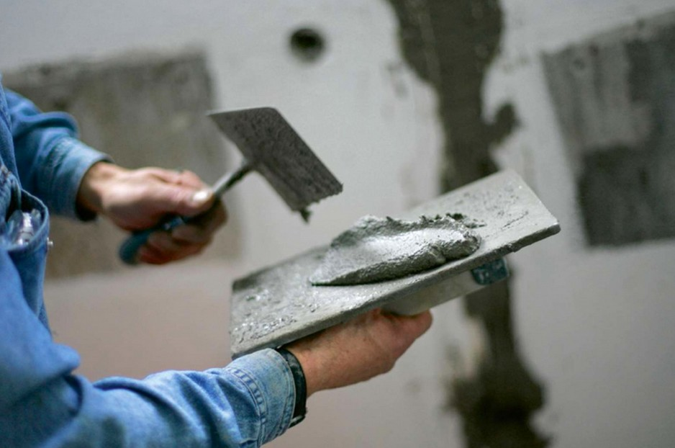
Когда уже нанесли слой стартовой штукатурки, на него следует накладывать профиль. Всё это следует сделать таким образом, чтобы металлический профиль находился на конце оконного проёма. Далее, поверх сетки кладут ещё один штукатурный слой. Далее ожидают, пока эта поверхность тщательно просохнет. Дальше поступают следующим образом: слой стартовой штукатурки обрабатывают наждачной бумагой, поверх кладётся финишная штукатурка.
Обратите внимание на то, что два типа штукатурки, с которыми вы взаимодействуете при отделке оконного откоса, в замене использоваться не могут. У каждого из них свои уникальные характеристики – это важно иметь ввиду.
Слой финишной штукатурки необходим для того, чтобы окончательно удалить все дефекты и неровности – таковые могут появиться в ходе нанесения стартового слоя. Когда финишный слой высохнет, его также принято обрабатывать наждачной бумагой.

Что можно сказать про использование штукатурки? Отделка оконных откосов данным способом – действительно практичный вариант, поскольку на материал в будущем вы легко сумеете наклеить обои или же нанести декоративную штукатурку. Кто-то предпочитает просто окрашивать откос в тот цвет, который больше всего подойдёт к интерьеру помещения.
Стоимость таких отделочных работ вполне доступна – с этим справится бюджет каждой семьи. Именно поэтому этот вариант отделки оконного проёма очень популярен в наше время.

Пластик и отделка проёмов окон
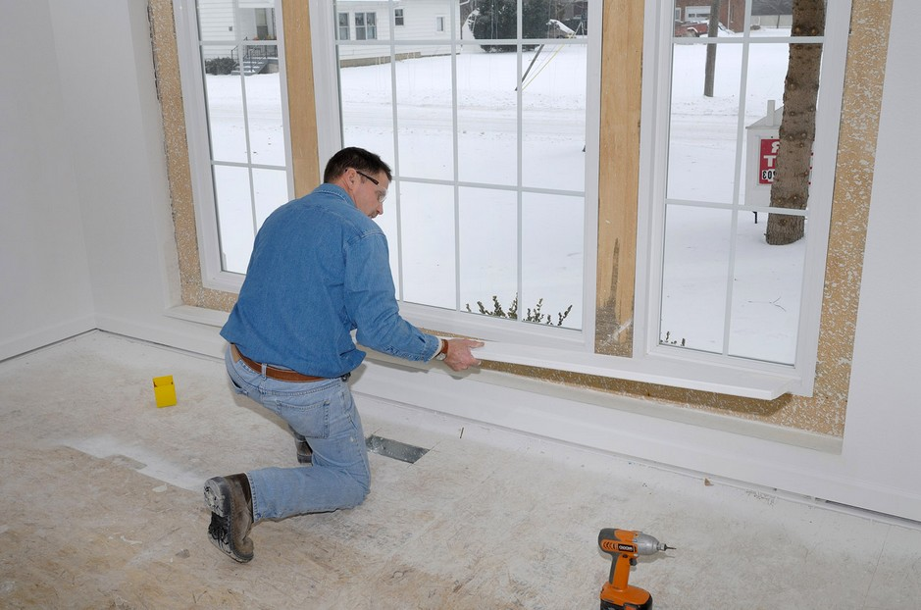
Вы всегда можете отделать проёмы оконные при помощи пластика. Этот материал сегодня действительно очень востребован, когда необходима отделка оконных откосов – в пользу этого говорит не только умеренная стоимость, но и практичность.

Тот самый запретный к показу выпуск, за
Пластик может похвастаться замечательными техническими параметрами .

Пластиковая вагонка и её достоинства
- Является очень долговечной;
- В наличии высокая практичность;
- Очищается очень легко;
- Монтажные работы производятся просто;
- Влагостойкость материала высокая;
- Уровень прочности вполне приемлемый.
Выбор отделочных материалов для отделки оконных проёмов сегодня велик, при этом размеры и расцветки могут быть любыми. Вы без труда подберёте самый оптимальный вариант для своего помещения не только по цвету, но и по стоимости.
Если пластик на окнах загрязнился, и вы собираетесь его очистить, для этого стоит использовать исключительно влажную ветошь. В противном случае моющие абразивные вещества могут запросто создать на поверхности какие-либо дефекты.
Как известно, пластиковая вагонка (которая часто применяется при отделке оконных проёмов) может быть как бесшовной, так и шовной, обладать матовой или глянцевой поверхностью. Выбирать только вам – тут всё зависит от общего интерьера помещения.
Крепят пластиковую вагонку примерно таким же образом, как и панели сайдинга – для этого обустраивается специальная обрешётка. Её принято изготавливать из деревянных брусков, размер которых не очень велик.

Что нужно для монтажа пластиковой вагонки
- Вам пригодится степлер;
- Саморезы по дереву – чтобы выполнить обрешётку;
- Бруски деревянные, имеющие небольшой размер;
- Сама пластиковая вагонка;
- Не обойтись и без строительного уровня;
- Пригодятся и декоративные элементы (в качестве которых обычно выступают внешние и внутренние уголки).
Между собой скрепляются элементы деревянной обрешётки – это делается саморезами. Саму обрешётку монтируют на поверхность оконного проёма дюбелями. По всему оконному периметру, поверх неё осуществляется монтаж стартовой полосы – именно туда и будет закрепляться вагонка из пластика.

При желании вы сумеете найти именно такой отделочный материал, который своими размерами будет соответствовать имеющейся ширине вашего оконного проёма. Это ощутимо сэкономит время выполнения работ – его в будущем можно будет потратить на отделку. Кроме того, финансы вы также неплохо сэкономите.

Лепнина и отделка оконных проёмов
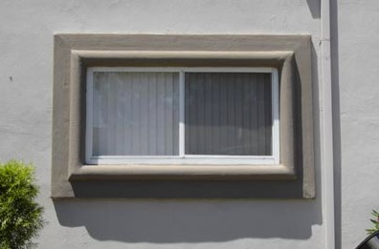
Отделать лепниной оконные проёмы в наше время – это достаточно новое решение, используют такое недавно. За счёт лепнины оконный проём будет смотреться очень роскошно.
Единственное, что следует учесть при такой работе – важно, чтобы поверхность вашего оконного откоса была совершенно ровной – только так получится создать действительно неповторимое оформление поверхности.

Обратите внимание – идеально выполнить работу такого уровня сумеет лишь специалист в данной области. В составе лепнины есть как гипсовый раствор, так и штукатурка.
Смотрите видео – отделка оконного проёма лепниной. После просмотра вы обязательно поймёте, почему лишь профессионалу стоит доверять эту ответственную процедуру.

Общий вывод
Самое время подвести итоги. Отделка откосов оконных проёмов может быть произведена различными материалами. Более долговечными и практичными сегодня считаются следующие варианты:
- Штукатурка;
- Сайдинг;
- Пластик.
К оригинальным и современным решениям относят декоративный или натуральный камень, а также лепнину. Какой именно стиль лучше выбрать – тут всё определяется тем, как выглядит имеющийся интерьер в вашем помещении, чего ему не хватает, как его можно подчеркнуть. При этом то, из какого материала выполнены окна, особой роли, в принципе не играет. Многие люди при отделке проёмов на это вообще не обращают внимания.
Отделка фасада дома сайдингом сделает его аккуратным только в том случае, если этим материалом обшиты не только поверхности стен, но и правильно подобраны и смонтированы все дополнительные профильные вспомогательные и декоративные элементы.

Отделка окон сайдингом своими руками может быть проведена качественно в том случае, если тщательно будет изучена инструкция по выполнению этого процесса, а в ходе самой работы будут строго выполняться технологические рекомендации и проявляться особая аккуратность.
Сайдинг дл я обшивки внешних поверхностей стен дома производится из разных материалов, но самыми применяемыми являются стальные и виниловые отделочные панели.

Виниловый сайдинг
Если выбирать из этих двух видов сайдинга, то нужно сказать, что виниловый материал все же более популярен для отделки дома, так как обладает многими положительными качествами, и при этом имеет цену ниже металлического:
- Он эстетичен и аккуратен, поэтому преображает строение буквально до неузнаваемости.
- Материал устойчив к влажности, так как негигроскопичен, морозоустойчив и хорошо переносит самые высокие летние температуры.
- Виниловый сайдинг легко привести в порядок. С него легко смывается пыль и попавшие на стены грязные брызги.
- При хорошем качестве материала и соблюдении правил монтажа виниловый материал прослужит достаточно долгий срок.

Металлический сайдинг
Металлический сайдинг зн ачительно долговечнее винилового, естественно, при условии, что он качественный и изготовлен с полным соблюдением специальных технологий. Такой материал способен прослужить в течение 45 ÷ 50 лет, благодаря нанесенному на него полимерному покрытию, которое сохранит металл от возникновения очагов коррозии. Этот слой способен не только защитить основу сайдинга, но и преобразить его эстетически, так как может иметь различные расцветки и имитацию природных материалов – например, под натуральную древесину.
Материал жаростоек, и если винил при очень высоких температурах медленно плавится, то металл стойко их переносит.

Еще одним положительным качеством металлического сайдинга является его гибкость, что особенно важно при оформлении окон специальными профилями. Именно поэтому иногда даже при при менении винилового сайдинга для общего оформления стен, окна предпочитают отделывать металлическими панелями.
Есть у этого отделочного материала и недостаток — он тяжелее сайдинга из винила, поэтому его не рекомендуют применять для отделки старых домов с обветшавшими стенами, так как стеновой материал может попросту не удержать вес отделки.

Что необходимо для отделочных работ

Инструменты для отделки оконных откосов
Для монтажа отделки на оконные проемы необходимо подготовить инструменты для работы. Так, обязательно понадобятся:
- Шурупове рт дл я вкручивания саморезов.
- Ножницы для резки металла, так как придется резать профили, подгоняя их под размеры оконного проема .
- Нож-резак – его используют для того, чтобы намечать линию распила или сгиба винилового сайдинга. Иногда по разметке материал сгибают в одну и другую сторону, и он легко ломается ровно по намеченной линии.
- Ножовки по металлу и дереву, имеющие мелкие зубья. Удобнее вместо нее использовать электролобзик с набором соответствующих пилок.
- Пробойник для проделывания отверстий.
- Молоток.
- Угольник и линейки разных размеров, рулетка.
- Строительный уровень.
- Мел и карандаш для отметок.

Что понадобится из фурнитуры — профили и крепежные материалы
Теперь – о необходимых профилях и крепежных элементах и материалах.
Для отделки окон чаще всего приобретается фурнитура того же производителя, что и основной материал обшивки. Однако нередко, с учетом легкости в монтаже, к виниловой вагонке подбирают и металлические наборные профильные элементы.
Все детали отделки лучше покупать сразу, так как если ее будет недоставать, то при докупке материала спустя какое-то время можно не попасть в тот же цветовой тон, которым окрашены ранее приобретенные изделия.
Учитывая предыдущий момент, необходимо заранее тщательно просчитать количество фурнитуры. Подсчет производится следующим образом:
— далее, таким же образом промеряются остальные стороны окна, то есть ширина и высота рамы, и те же параметры — по внешней стороне откосов. Лучше их сразу нанести на чертеж , чтобы не было путаницы;
— затем, размеры, полученные при измерении внешней стороны откосов складываются, и к ним прибавляется еще 15% от общей длины. Отливы измеряют отдельно.
Создаваемый резерв материала необходим для срезов и загибов, без которых никак не обойтись при монтаже.
На схеме представлен вариант отделки окон без отливов. Такое оформление устанавливается перед монтажом сайдинга на стены, так как облицовка стен должна закрыть все крепежные элементы. Подробно изучив схему, можно продумать замену некоторых деталей на менее дорогие, так как обычно фурнитура стоит недешево .
Для облагораживания оконных откосов и стыков между ними и поверхностями стен необходимо будет иметь следующие детали:
- J-профиль.
- Н-профиль.
- Уголки для оформления стыков панелей снаружи и внутри.
Пластиковый отлив — обычно идет в комплекте с ПВХ-окнами
- Отлив для виниловой отделки .
Металлические отливы — более практичные
- Отлив металлический.
- Приоконная планка.
- Финишная планка.

Что важно знать при монтаже отделочных профилей
Внешний облик отделываемых домов может кардинально отличаться один от другого. Поэтому и отделка окон напрямую будет зависеть от того, какая вагонка и стиль оформления избраны для конкретного здания.
Однако, нужно отметить, что есть в монтаже отделочного материала и общие моменты, которые нужно знать заранее:
- Саморезы для фиксации фурнитуры на стенах и рамах должны быть изготовлены из нержавеющих материалов или иметь оцинкованное покрытие.
- Саморезы вкручиваются только под углом в 90 градусов, — любой, даже незначительный наклон снизит надежность крепления профилей.
- Нельзя вкручивать саморезы полностью, до упора, сильно прижимая элементы фурнитуры к поверхности. Необходимо обязательно оставлять зазор примерно в один миллиметр, оставляя «степень свободы» для возможности движения при термическом расширении материала. Иначе, при смене температур, панели могут серьезно деформироваться.
- Надрезы на панелях для загибов по бокам делаются под углом в 45 градусов . Они необходимы для того, чтобы при стыковке отдельных элементов на углах не оставалось значительных зазоров.
- Если планируется установка отлива, то его закрепляют в первую очередь, чтобы закрыть крепежные детали вертикальными элементами боковых откосов.
- Очень важно хорошо прижимать облицовочные панели к откосам вокруг окон. Для уплотнения иногда на краю внутренней стороны панели наносят герметик.
Кроме этого, нужно учесть и то, насколько окна углублены в стену. От глубины имеющегося проема будет зависеть и то, как будет монтироваться сайдинг на откосах.
- Российские стандарты оформления окон предполагают откосы шириной более 190 ÷ 200 миллиметров. В этом варианте для обрамления откосов используются панели сайдинга, которые вставляются в закрепленный около рамы J-профиль .
По внешней стороне панель на откосе и сайдинг на стене отделываются внешним уголком, который скроет стык между ними.
Причем установка сайдинга может производиться, как из цельной панели, установленной вертикально, так и из отдельных равных фрагментов, устанавливаемых горизонтально.
- Согласно европейским стандартам, откосы имеют небольшую ширину, которая составляет менее 200 миллиметров.
В этом варианте берут специальную оконную планку, предназначенную для оформления откосов, которая имеет нужную ширину. Ее край скрывается финишным профилем или же J-профилем .
- Если же окно практически не имеет откоса и установлено на одном уровне со стеной, то вокруг него устанавливается наличник выбранной ширины или сайдинг, который обрамляют в J-профиль . На рисунке приведен пример, когда для оформления использованы наличники.
- При облицовке арочного окна применяют также J-профиль , который надрезают в нескольких местах для плавного изгиба, или же гибкий пластиковый вариант этого элемента фурнитуры.

Монтаж сайдинга на оконные откосы
Перед монтажом сайдинга необходимо провести несложную подготовку широких откосов.

Подготовка откосов к облицовке
Обязательно следует провести ревизию состояния откосов. При обнаружении на них трещин или сколов, их необходимо будет заделать и оштукатурить. Этот процесс необходим потому, что под сайдингом трещины со временем могут расшириться, и старая штукатурка отслоиться вместе с закрепленной на ней отделкой.
После высыхания ремонтного состава, будет очень правильным решением покрыть всю поверхность откосов грунтовкой глубокого проникновения, которая не позволит откосам впитывать влагу из воздуха, разводиться плесени и другим микроорганизмам.

Обрешетка
Так же, как и для крепления сайдинга на стенах, для оформления оконных проемов иногда требуется устройство обрешетки , особенно если отделываются откосы в каменном или бетонном строении.
Перед ее монтажом проводится разметка мест закрепления реек обрешетки , на которую будут крепиться панели и профили. Рейки могут быть расположены вертикально или горизонтально, в зависимости от того, как планируется установка сайдинга. Очень важно просчитать толщину обрешетки , с обязательным учетом толщины самого сайдинга, чтобы отделка после установки не закрывала оконного просвета.
Обрешетка устанавливается нечасто, так как в большинстве случаев откосы своей внутренней стороной расположены очень близко к окну. Тем не менее , необходимо знать, что она вполне возможна при необходимости.
Очень часто сайдинг и фурнитурные элементы закрепляют на жидкие гвозди, а если само здание имеет деревянные стены, то саморезы вкручиваются непосредственно в них.

Оформление окна без откосов
Облицовка оконного проема , не имеющего откосов, осуществляется элементами фурнитуры, которые называют наличниками и, при необходимости, J-профилями .
- Первое, что нужно сделать — это произвести замер нижней части рамы.
- Далее, на наличнике нужно отступить расстояние, равное его ширине, и от этой точки отмерить размер нижней части окна, а также еще один отрезок равный ширине наличника.
- Далее, с двух сторон получившейся детали отмеряется угол в 45 градусов. По отметке срезается лицевая сторона панели. Внутренний угол остается целым.
- Боковые панели измеряются таким же образом, но под углом также в 45 градусов срезаются только верхние его края.
- Верхняя планка облицовки оставляется цельной.
- Далее сначала приклеивается на жидкие гвозди и прикручивается снизу нижняя облицовочная панель.
- Затем, по очереди, закрепляются боковые наличники, их края вставляются вовнутрь планки, установленной внизу окна. Таким образом, на углах не образуется зазоров между отдельными панелями. Верхняя панель перед закреплением устанавливается в боковые части наличников и также прикручиваются.
- Бывает и так, что наличники комбинируются с J-профилем , закрепленным на раме окна.
- На выше представленной схеме хорошо видна сборка заранее подготовленных деталей.

Оформление сайдингом окна с откосами
Если откосы широкие, то без отлива не обойтись. Работу начинают именно с установки этого элемента конструкции.

- Для того, чтобы отлив идеально встал на нижнюю плоскость оконного проема , эту деталь нужно хорошо подогнать.
— Для этого снимаются мерки с нижней части рамы и с края подоконника между стенами, а также измеряется ширина откоса под окном. Последний параметр необходим оттого, что отлив должен быть шире откоса и выступать вперед на два - четыре сантиметра. По снятым меркам на отливе вычерчивается линия, по которой пройдет сгиб металла или будет отрезан виниловый материал.
— С металлического отлива лишнее расстояние не срезается полностью, его удаляют только с выступающей по бокам части и оставляют отрезок, который будет равен ширине откоса.
— По отмеченной линии лишние отрезки с двух сторон отлива загибаются по вертикальным стенам. Такой монтаж отлива поможет избежать образования зазора между отливом и боковой панелью.
— Подготовленный отлив прикручивается к раме окна, но сначала рекомендовано нанести на участок, который будет непосредственно соприкасаться с рамой, полоску «жидких гвоздей». Эта предосторожность полностью закроет зазор между рамой и отливом.
— Кроме этого отлив прикручивают и к вертикальным стенам через загибы.
- Следующим этапом к раме сверху и по бокам закрепляется J-профиль , в который устанавливаются отмеренные отрезки сайдинга. Низ и верх боковых панелей необходимо отрезать под правильным углом, который определяется по уклону отлива и верхнего откоса.
— Верхняя часть отмеряется таким же образом, как и отлив, но ее ширина равняется ширине откоса. Длина одной стороны равна стороне рамы, а второй — внешней стороне откоса.
— Панели для боковых и верхних откосов устанавливаются в J-профиль , закрепленный на раме, а наружная сторона обшивается внешним уголком, закрывая стык между сайдингом на стенах и откосах.
— Кроме этого, сайдинг на откосах может устанавливаться в профили и горизонтально. В этом случае, нужно будет подготовить определенное количество отрезков сайдинга, которые также устанавливаются между профилем и крайним уголком . Верхний и нижний отрезок подгоняются по уклону отлива и верхней части откоса.

Видео: как выполнить отделку оконных откосов сайдингом
Итак, особых сложностей в проведении подобных облицовочных работ нет. Главное — уметь владеть необходимыми для монтажа инструментами и правильно подбирать всю требуемую фурнитуру. Проявляя аккуратность и соблюдая рекомендуемую последовательность процесса, вполне возможно провести эти работы самостоятельно.
Оборудование дома качественными оконными блоками, несомненно, важно. Если работы проведены правильно и со знанием дела, то это позволит не беспокоиться о сквозняках или потерях тепла в холодное время года. Но при этом можно говорить уверенно, что каждый хозяин желает, чтобы его дом, а значит и оконные проемы, выглядели красиво и привлекательно. Поэтому декоративная отделка оконных проемов является делом обязательным. К тому же отделка этот процесс должен быть произведён с обеих сторон окна. Выполнить эту работу можно несколькими способами, о чем и пойдет речь ниже.
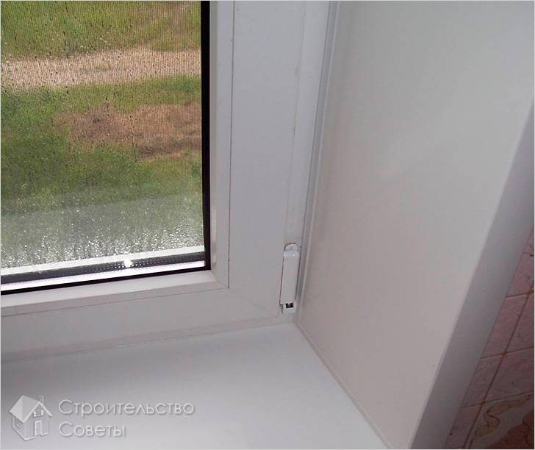
В качестве одного из вариантов внутренней отделки откосов окон можно назвать их обработку пластиковым сайдингом для внутренних работ. Этот вариант больше подходит для тех случаев, когда установлены пластиковые оконные блоки. Работы по отделке производятся следующим образом.
- Сначала окно обмеряется. Необходимо снять размеры длины и ширины самой рамы, а также ширину, длину и высоту откосов. После этого можно приступать к работам.
- По периметру окна при помощи саморезов прикручивается так называемая стартовая полоска. Это П-образный элемент, в который будет вставляться пластиковая панель. Полоску прикручивают непосредственно к раме, по краю, ближнему к откосу. Стоит помнить, что при выборе саморезов для этих целей необходимо обращать внимание на диаметр шляпки. Она не должна быть широкой.
- После того как стартовая полоса будет установлена по всему периметру, в неё вставляются пластиковые панели. Их нужно изготовить из пластикового сайдинга . А именно, при помощи канцелярского ножа обрезать стандартные панели до размеров оконного откоса. Пластиковая панель равномерно вставляется внутрь крепёжной полоски. Эти работы следует проделать по всему периметру окна.
- После этого щели между пластиком и откосом, а они неизбежно возникнут, необходимо заполнить монтажной пеной. Можно добавить, что для того, чтобы расширившаяся при застывании пена не деформировала пластик внутрь, панели можно временно зафиксировать, прикрепив их скотчем к стенам. После застывания пены скотч нужно убрать.
- Далее, канцелярским ножом обрезаются лишние остатки пены, и на пластиковые панели по периметру одеваются так называемые финишные панели. Если всё сделано правильно, то в результате получается достаточно привлекательно выглядящее окно, которое к тому же дополнительно герметизировано и утеплено пеной по всему периметру.
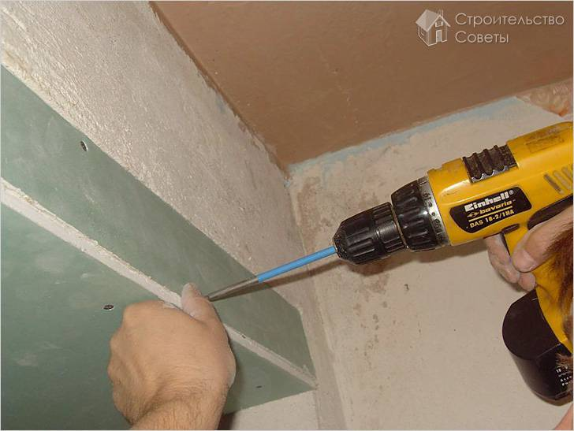
Ещё одним из вариантов проведения работ подобного типа является отделка гипсокартоном оконного проёма, которая также не представляет собой особенной сложности. Работы следует проводить поэтапно.
- Сначала необходимо подготовить поверхность откосов к работам. Необходимо максимально её выровнять. Для этих целей можно применять штукатурку. Поверхность откосов по всей площади должна быть ровной и гладкой.
- Затем поверхности обрабатываются грунтовкой.
- Теперь можно монтировать полосы гипсокартона. Их нужно вырезать по размерам откоса, после чего приклеить к поверхности при помощи, например, жидких гвоздей. Клей наносится равномерно и по всей поверхности полос. До застывания клея их можно дополнительно зафиксировать скотчем. Потом клейкая лента, естественно, убирается.
- После этого гипсокартон грунтуется под поклейку и оклеивается обоями, кажущейся уместной расцветки.
- По периметру проёма можно также наклеить декоративную полосу или приклеить пластиковые или деревянные наличники . Или можно, например, использовать полиуретановую лепнину.

Внешняя отделка
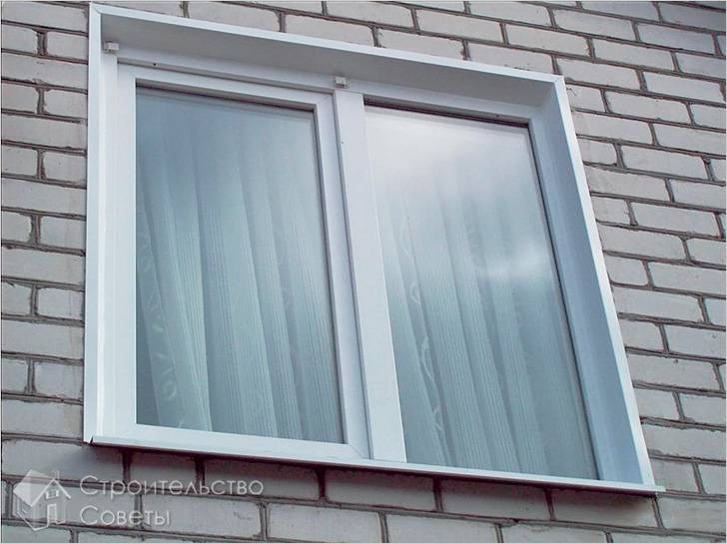
Описанные варианты применяются для отделки оконных проёмов внутри. Однако окна требуют декоративной отделки и снаружи в равной степени.
Для этих целей чаще всего применяются специальные декоративные элементы. Для работ снаружи по понятным причинам используются металлические или пластиковые материалы. С технологической точки зрения, работы мало чем отличаются от внутренней отделки. Сначала поверхности откосов выравниваются, а затем отделочные панели обрезаются по размерам проёма и прикручиваются к проёму саморезами.
Если используется металл, то следует соблюдать дополнительную осторожность, так как даже незначительное повреждение защитного покрытия через некоторое время приведёт к коррозии.

Рекомендованный для просмотра видеоматериал по теме занятия:
- https://www.youtube.com/watch?v=V14g6WX9L2U
- https://www.youtube.com/watch?v=73PPIYSbVXY
- https://www.youtube.com/watch?v=uAAsTVOzUb0
- https://ok.ru/video/7189366141
- https://www.youtube.com/watch?v=S30KVN2OeO0

Домашнее задание : Изучить предложенный материал, составить конспект, просмотреть видеоматериалы по теме занятия. Выполненную работу необходимо сфотографировать и выслать на электронную почту: tanchik.evgeniy68@mail.ru или на WhatsApp ( 8-918-684-77-87.)

Желаю вам успехов!

